千亿正邦遇见你
正邦集团2017届管理培训生招聘简章
举办时间: 2016年11月9日上午9：30-11：30
举办地点:中国人民大学就业报告厅419室

- 项目简介
正邦集团成立于1996年，是农业产业化国家重点龙头企业，目前集团有42800名员工，近360家分（子）公司，遍布全国29个省（市、区），旗下江西正邦科技股份(002157)有限公司于2007年在深交所上市。
2015年集团总产值突破520亿元，名列中国企业500强第254位、中国制造业500强第123位、中国民营企业500强第61位，在中国饲料工业、生猪繁育与养殖、农药生产、兽药生产、种猪繁育行业排名中名列前茅，是国家认定企业技术中心、国家农产品加工技术创新机构，拥有院士工作站、国家博士后工作站。
正邦集团正在实施“千亿工程”，实现2000万吨饲料、5000万头生猪的规模，决心2017年实现产值千亿目标，成为中国最优秀的农牧企业之一。
为了满足快速发展过程中中高级管理人才急剧增长需求，集团决定在2017年引进100名管理培训生。
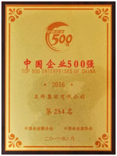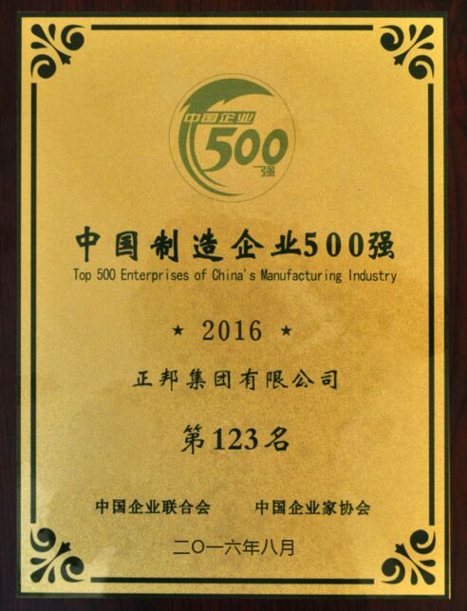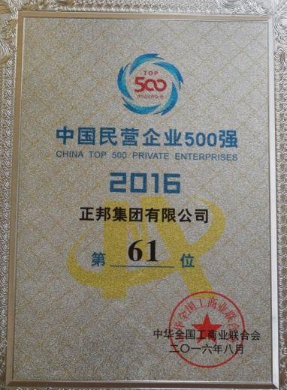

- 招聘需求
1、招聘人数及专业
（1）综合管理类：50人（专业不限）
（2）养殖类：50人（畜牧兽医、动医动科、动物营养、育种、环保、环控、营销）
2、招聘要求
（1）学生会干部；
（2）成绩名列班级前20%；
（3）社会实践经验丰富；
（4）综合素质强，具有很强的管理协调能力；
3、工作地点：全国。
- 培养计划及发展通道
1、在基层轮岗6个月；
2、合格者任组长（12个月），管理500-1000万资产，人员10-20人；
3、合格者任分场场长（24个月），管理2000万-5000万资产，人员20-50人；
4、合格者任场长（36个月），管理5000万-1亿资产，人员100-150人左右；
5、3年后根据能力往分公司、片区或职能部门管理岗位发展。
四、薪资及福利待遇
年份 | 学历 | 待遇 | 福利 | 综合年薪
第一年 | 本科 | 6000-8000 | 1、正式聘用享有交通、话费等各种福利；  2、其他补贴：社会保险、生日补贴、节日补贴、工龄补贴、防暑降温、防寒保暖补贴等 | 10万-12万
第一年 | 硕士 | 8000-10000 | 1、正式聘用享有交通、话费等各种福利；  2、其他补贴：社会保险、生日补贴、节日补贴、工龄补贴、防暑降温、防寒保暖补贴等 | 12万-15万
第一年 | 博士 | 10000-12000 | 1、正式聘用享有交通、话费等各种福利；  2、其他补贴：社会保险、生日补贴、节日补贴、工龄补贴、防暑降温、防寒保暖补贴等 | 15万-20万
第二到三年 | 在第一年的基础上再配发股权、期权、奖金

五、面试与录用流程
1、面试流程
（1）第一轮：笔试，宣讲会现场微信完成笔试答题。
（2）第二轮：无领导小组讨论，通过笔试部分人员将按要求参加无领导小组讨论及面试关提问。
（3）第三轮：结构化面试。
（4）第四轮：到集团总部终试。
- 录用流程
（1）发放OFFER：正邦将在面试后一周内以邮件/短信形式发放OFFER。
（2）报到时间：集团统一通知，统一安排培训和实习。
（3）入职：通知入职后，将统一签订劳动合同。

七、注意事项
1、网上投递地址：集团招聘邮箱：zhengbangjituanhr@zhengbang.com（格式：管理培训生+姓名+学校+区域）
2、联系：黄飞鹏18870013788
3、集团总部地址：江西南昌高新区艾溪湖一路569号
4、官网网址：http://www.zhengbang.com

